**虹口区2021学年第二学期学生学习能力诊断测试**

**综合测试试卷**

2022.6

**一、选择题**

**（本大题共6题，每题2分，共12分。每题只有一个正确选项）part_one**

1.在太阳系中，太阳属于

*A*.恒星 *B*.行星

*C*.卫星 *D*.彗星

2.我们能分辨出女高音、女中音，主要根据声音的

*A*.响度

*B*.音调

*C*.音色

*D*.振幅

3.四冲程汽油机在工作过程中，将内能转化为机械能的冲程是

*A*.吸气冲程

*B*.压缩冲程

*C*.做功冲程

*D*.排气冲程

4.舞蹈演员向平面镜方向移动时

*A*.像变大，像到平面镜的距离变大

*B*.像的大小不变，像到平面镜的距离变大

*C*.像变小，像到平面镜的距离变小

*D*.像的大小不变，像到平面镜的距离变小

5.在图1所示的电路中，电源电压保持不变。已知电路中有一处故障，且只发生在电阻*R1*、*R2*上。若闭合开关*S*，电压表的示数发生变化，则

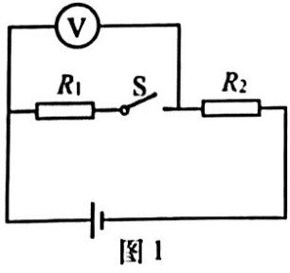

*A*.*R1*断路

*B*.*R1*短路

*C*.*R2*断路

*D*.*R2*短路

6.*A*、*B*是同一直线上相距12米的两点，甲、乙两小车分别经过*A*点向*B*点做直线运动，它们同时出发，*st*图像分别如图2（*a*）（*b*）所示，甲车到达*B*点时，乙车距*B*点还剩6米，则甲车在*A*点时，乙车距*A*点

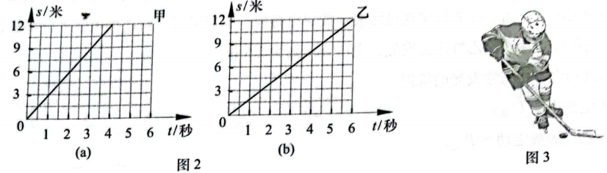

*A*.1米 *B*.2米 *C*.3米 *D*.4米

**二、填空题（本大题共7题，共23分）part_two**

7.2021年12月9日，中国空间站“天宫课堂”首次投课活动利用 与地球上的同学进行了天地协同互动（选填“无线电波”或“声波”）。上海的同学通过电视机进行了收看，电视机的额定电压为 伏，工作时消耗 能。

8.如图3所示，冬奥会上，运动员用加击打冰球，冰球滑出，这主要表明力可以改变物体的 。将冰块加入水中可以降低水温，这是通过 的方式改变了水的内能。高山脚下的大气压强比山顶的 （选“高”或“低”）。

9.如图4所示，用滑轮匀速提升同一重物*G*，可以看作省力杠杆的是 滑轮（选填“*A*”或“*B*”）；物体上升时，它的重力势能 （选填“增大”“不变”或“减小”）。不计摩擦和滑轮重力，若力*F2*的大小为10牛，可判断力*F1*的大小为 牛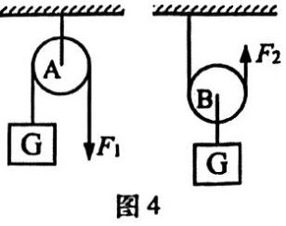。

10.某导体两端的电压为6伏，10秒内通过该导体横截面的电荷量为6库，通过该导体的电流为 安，这段时间内电流做功为 焦，该导体的电阻为 欧。

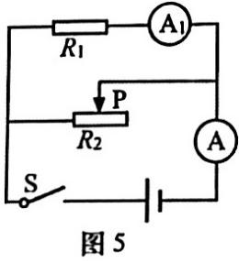11.水面下深度为2米处水的压强为 帕；体积为0.5 × 10 - 2米的物体，浸没在水中时受到浮力的大小为 牛，若该物体受到重力的大小为10牛，它受到重力与浮力的合力方向为 。

12.在图5所示的电路中，电源电压保持不变。现用一阻值比*R1*大的电阻*R0*替换*R*1，电流表*A*的示数将 （选填“变大”“不变”或“变小”）。若电流表*A*示数与电流表*A*1示数的比值为*I/I1*，为使该比值与替换电阻*R1*前相等，下列操作中可行的是 （选填“*A*”或“*B*”），写出那的推导过程并说明理由: 。

*A*.向左移动变阻器*R*的滑片 *B*.向右移动变阻器*R*的滑片

13.小王研究微距相机的成像情况。他先把相机调整到焦距为*f1*的普通模式，改变物体与镜头的距离，相机内感光元件上的成像情况如图6（*a*）（*b*）所示。由于物体距镜头太近时，感光元件上无法成像，因此他将相机切换到微距模式，调整焦距为*f2*，再将物体置于距镜头非常近的位置，此时在感光元件上能成清晰的像，如图6（*c*）所示。

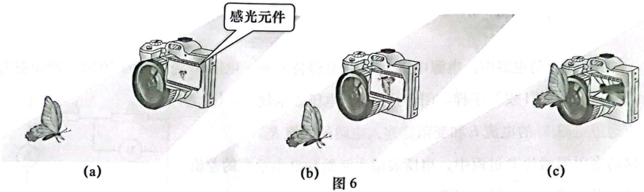

①分析比较图6（*a*）与（*b*）可知:同一镜头成实像时，物距变小， 。

②观察图6（*c*）可知:微距模式下相机成的像是 的（选填“放大”或“缩小”），据此可判断微距模式下物距与像距的大小关系是 ，此时相机的焦距*f2* 普通模式的焦距*f1*（选填“大于”、“等于”或“小于”）。

**三、作图题（本大题共2题，共5分）**

14.在图7中，物体受到的重力*G*为10牛。用力的图示法画出重力*G*。

15.根据图8中通电螺线管的*N*极，标出磁感线方向、小磁针*N*板，并在括号内标出电源的正、负极。

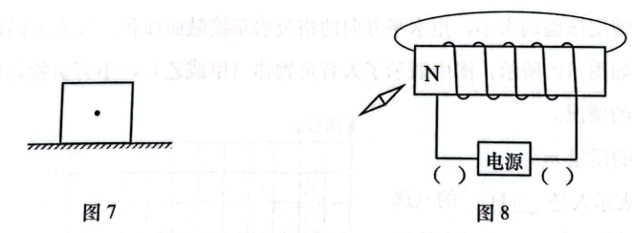

**四、综合题（本大题共5题，共30分）**

16.质量为2千克的水温度升高10℃，求水吸收的热量Q吸。

[*c*水 = 4.2 × 103焦/（千克·℃）]

17.体积为1米3的冰块，密度为0.9 × 103千克/米3。

①求冰块的质量m冰。

②若冰块熔化成水，求水的体积V水。

18.在图9所示的电路中，电源电压为12伏且保持不变，电阻*R1*的阻值为10欧，滑动变阻器*R2*上标有“1安”字样。闭合开关*S*，电压表示数为6伏。

①求通过电阻*R1*的电流*I1*和变阻器连入电路的阻值*R2*。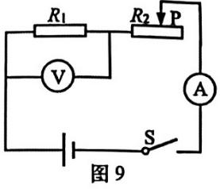

②移动变阻器滑片*P*过程中，电压表最大示数和最小示数的差值为6伏，求电流表最小示数*Imin*。

19.人在行走、站立、平躺等不同情况时，对水平地面的压强大小不同。已知人的质量为60千克，行走时与地面的接触面积为0.02米2。

①求人行走时对地面压强的大小*p*人。

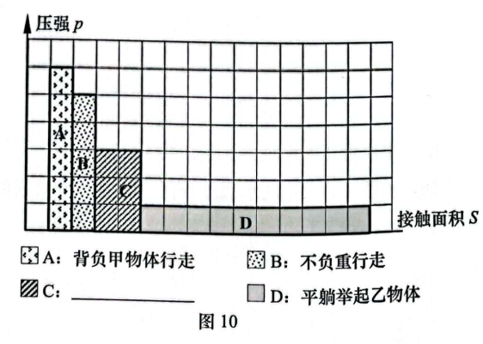②为了表示不同情况压强的大小，用水平方向的格数表示接触面面积、竖直方向的格数表示相应的压强，如图10所示，图中表示了人背负物体（甲或乙）、不背负物体时，行走站立及平躺时的情况。

（*a*）求乙物体的质量m乙。

（*b*）判断:*C*表示人是 的（选填“站立”或“行走”），此时人是否背负甲或乙物体，通过计算说明。

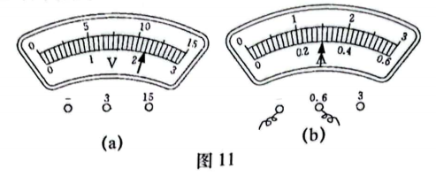20.小王做“测定小灯泡的电功率”实验，现有电源（电压保持不变）、额定电流相同的小灯泡甲和乙（甲标有“3.8*V* 0.3*A*”字样）、电流表、电压表（只有0—3伏档完好）、滑动变阻器、开关及导线若干。他先用甲灯进行实验，连接电路后移动变阻器滑片至某一位置时，观察到电压表、电流表示数如图11（*a*）、（*b*）所示。他断开开关，仅用乙灯替换电路中的甲灯，闭合开关后发现电压表示数超出量程；他思考后重新连接电路进行实验，移动变阻器滑片直至乙灯正常发光，电压表示数为2.5伏。

①写出判定甲灯正常发光的依据。

②求电源电压U总。

③求乙灯的额定功率*P乙*。